2025春统编版七年级下册期中综合测评卷
【生物】
一、单选题
被子植物的一生，要经用种子的萌发，植株的生长、发育、繁殖、袁老和死亡的过程。据此完成1~5题
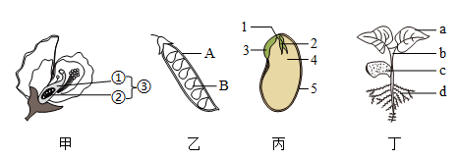
1．请据图分析，下列叙述正确的是（ B ）

A．图甲中的③发育成图乙中的B
B．种子萌发时，最先突破种皮的结构是图丙中的3，最终发育为图丁中的d
C．图丙中种子的萌发需要一定的水分、适宜的温度和充足的光照
D．图丁植株生长所需的水和有机物，是由d吸收并运输到整个植株
2．某同学在“发豆芽”的实践活动中，先将大豆种子浸泡一段时间，再放到合适的装置中，此后的正确操作是（ A ）
A．定期洒水，保持湿度 B．装置始终充满水，保证水分供应
C．定时光照，保持温度 D．装置始终密封，防止微生物侵
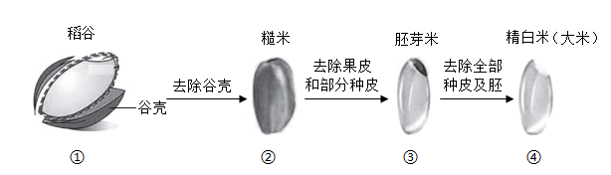
3．我们食用的大米是稻谷加工处理后的精白米，加工过程如下图所示。小林同学想种植并观察水稻的生长，你认为图中适于种植的是（ A ）

A．①②③ B．①③④ C．②③④ D．①②③④
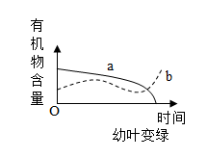
4．玉米种子萌发时，胚与胚乳的有机物含量变化如图，错误的是（ D ）

A．曲线a表示胚乳中有机物变化
B．胚乳内的有机物在种子萌发过程中逐步被转运到胚中
C．在有机物变化过程中，胚根、胚芽等结构的细胞不断分裂、分化
D．曲线b上升阶段表示玉米种子萌发时，子叶发育成叶，通过光合作用不断积累有机物
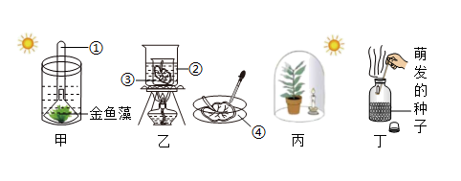
5．如图是某同学为探究植物生理作用而设计的实验装置， 下列有关叙述错误的是（ D ）

A．将甲装置放在光下，①中收集到的气体能使带火星的卫生香复燃
B．乙装置②③内分别盛有清水和酒精，④内滴加碘液用于检验淀粉
C．丙装置放在光下，蜡烛会燃烧很长时间，如放暗处，则很快熄灭
D．丁装置中蜡烛熄灭证明萌发的种子进行呼吸作用产生了二氧化碳
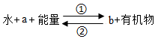
6. 下图中a和b代表两种物质，①和②表示绿色植物的两种生理过程。下列相关叙述，错误的是（ C ）

A．图中a代表二氧化碳，b代表氧气
B．图中①代表光合作用，②代表呼吸作用
C．绿色植物的每个活细胞都可以进行①②过程
D．①利用的能量是光能，②产生的能量可用于生命活动
7. 了解植物光合作用和呼吸作用的情况，可以帮助提高作物产量。关于玉米一天中生理过程变化的曲线（如图），下列分析合理的是（ A ）
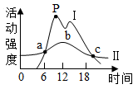

A．曲线Ⅰ为光合作用，Ⅱ为呼吸作用
B．玉米在a、c点既不进行光合作用，也不进行呼吸作用
C．比较a、p、c三点，p点有机物积累最多
D．在b点玉米停止进行光合作用
8. 据报道，科学家们利用仪器“听到”并记录了树木“喝水”时发出的声音。几位同学讨论“喝”的水先后到达树木的部位有：①根的导管；②根的筛管；③根毛细胞；④根冠细胞；⑤茎、叶脉的导管；⑥茎、叶脉的筛管：⑦叶肉细胞。其正确的顺序为（ A ）
A．③①⑤⑦ B．③②⑥⑦ C．④①⑤⑦ D．④②⑥⑦
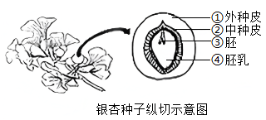
9. 银杏树是成都的“市树”，每年年末满城金黄的盛景，都会吸引无数市民打卡观赏。银杏的种子没有果皮包被，所以银杏是裸子植物。下图是银杏种子纵切示意图，据图分析正确的是（ B ）

A．①由子房壁发育来 B．②是由珠被发育来
C．③是由胚珠发育来 D．①②③④构成果实
10. 将两组大小和发育状况相近的健壮薄荷苗、分别培养在加土壤的雨水和未加土壤的雨水中，在相同条件下培养一段时间后，发现它们的长势差别很大，实验前后植株称重的结果如下表。下列相关叙述，错误的是（ C ）
组别 | 培养液 | 植株质量（g）
组别 | 培养液 | 实验前 | 实验后
① | 加土壤的雨水 | 92 | 378
② | 未加土壤的雨水 | 91 | 145
A．上述实验中的变量为培养液里是否添加了土壤
B．光合作用产物的积累是植株质量增加的因素之一
C．组①植株质量显著增加是因为吸收了土壤中的有机物
D．此实验结果能为植物的生长需要无机盐提供证据支持

二、综合题
11. 番茄维生素含量丰富，深受大众喜爱。某生物兴趣小组研究了其生理活动：图甲中的A、B、C分别表示番茄的某些生理过程，图乙是大棚内番茄种植密度与有机物制造和消耗量的关系图。为了进一 步探究番茄幼苗的生理活动，生物兴趣小组设计了图丙所示的实验装置。据图分析回答问题。
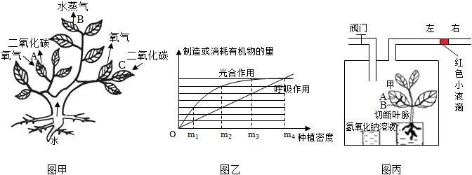

(1)番茄植株通过根尖的成熟区吸收水分和无机盐，其中99%的水分主要用于图甲中B（填字母）表示的生理作用，这种作用还可以降低环境的温度。
(2)当播种密度过大或过小时，番茄产量都不理想。分析图乙曲线可知，种植密度为m2（填“m1”“m2”“m3”或“m4”）时，有机物积累得最多。
(3)生物兴趣小组实验过程如下：
①首先关闭阀门，在黑暗处放置一段时间后，玻璃管中的红色小液滴会向左移动。
②将此装置在黑暗处放置一昼夜后，移到阳光下，打开阀门并移除氢氧化钠溶液，切断叶片甲中A与 B之间的主叶脉。一段时间后取下叶片甲，除去叶绿素后滴加碘液，实验现象是：A不变蓝，B变蓝， 原因是切断了运输水分的导管， A不能进行光合作用，据此可得出的结论是水是光合作用的原料。

12. 如图甲表示某植物叶肉细胞内进行某些生理活动的示意图，图中①、②表示相关气体，A、B为细胞内相关细胞结构；图乙为探究温度影响该植物合成有机物（葡萄糖）的实验结果曲线图。请分析回 答问题：
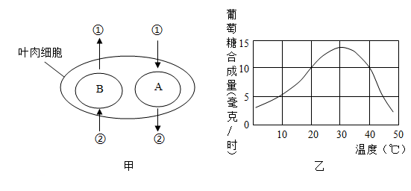

(1)图甲中，若②可以引起温室效应，则②代表的气体是二氧化碳，结构B代表是叶绿体， 此时B中进行的生理活动是光合作用。
(2)图乙中，该植物在温度约为30℃时，合成葡萄糖的量最高：超过该温度，随温度升高，合成葡萄糖的量逐渐减少。
(3)A代表线粒体，该处进行的生理活动为呼吸作用，该生理活动能分解有机物，释放能量.
(4)种植大棚蔬菜可以弥补蔬菜的季节性不足，满足人们对蔬菜的多样化需求。根据光合作用和呼吸作用原理，你认为有利于提高大棚蔬菜产量的措施有哪些？（至少写一点）
增加或延长光照时间、增加原料二氧化碳和水、夜间降低温度等.
三、实验探究题
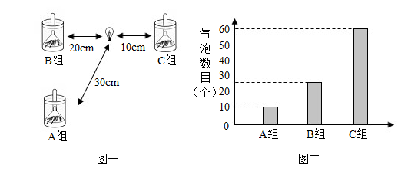
13. 某生物兴趣小组为探究光照强度对金鱼藻光合作用的影响，设计如图装置开展探究实验，请回答问题：

实验步骤：
①距离60W的灯泡30cm、20cm、10cm处，分别安放一个相同的装置（如图一），并标记A组、B组、C组。
②向三组装置内加入等量的金鱼藻和清水。
③晚上，打开灯泡的开关，观察并记录试管中每分钟产生的气泡数目，重复三次求平均值，绘制成柱形图（如图二）。
(1)实验中气泡内气体是氧气，产生的气泡数目越多，表示金鱼藻的光合作用越强。
(2)该实验的变量是光照强度。
(3)该实验得出的结论是光照强度对金鱼藻光合作用有影响，光照越强，光合作用强度越强。
(4)实验过程中，观察记录数据，重复三次求平均值的目的是减小误差。
(5)根据实验分析，遇到阴天时可通过适当增强光照强度以保产增产。
(6)若继续探究“光是光合作用的必要条件”，兴趣小组在原来实验的基础上增加了D组，你认为D组应该如何设置？
D组放置在黑暗的环境中。
四、综合题
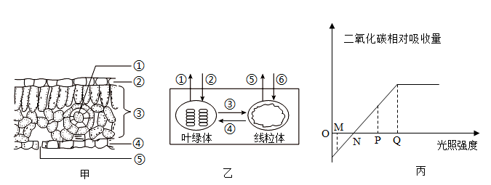
14. 高安市上湖乡是国家级无公害蔬菜生产基地，这里种植的辣椒具有“形优、色佳、味美、质好” 等特点，“上湖”牌辣椒还被评为江西省著名商标，某生物兴趣小组利用教材所学知识在蔬菜基地对辣椒植株进行了一系列的观察和研究，图甲是绘制的辣椒叶片结构图，图乙是叶肉细胞内叶绿体和线粒体吸收或释放气体过程示意图，图丙是大棚内的二氧化碳吸收量随光照强度变化的曲线图。请据图回答：

(1)图甲中进行光合作用的主要结构是③（填序号），其细胞主要属于营养组织，含有大量的叶绿体。夏天正午，叶片吸收二氧化碳的速度减慢，主要是与图甲中气孔（填 结构名称）的开闭有关。
(2)图乙中，如果数字代表两种气体，那么代表氧气的是①③⑥（填序号），如果数字代表生理过 程，当图乙细胞内发生①、②、③、④时，则可推断此时辣椒叶片内光合作用强度大于（填“大于”“小于”或“等于”）呼吸作用强度。
(3)图丙中N点大概是早上6时，此时叶片进行的生理活动有3种，根据图丙信息，要想提高辣椒产量，理论上可采取的措施是适当增加光照强度。

